Вопросы по станкам Taiyo Koki модели NVGII-12CT.

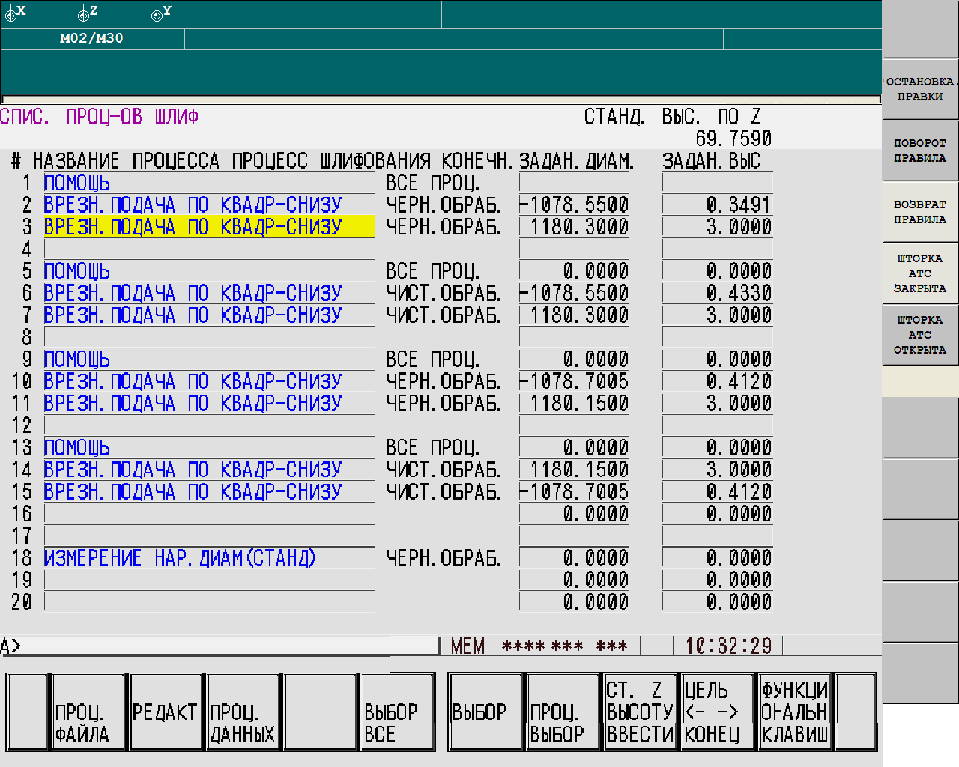

Весь процесс обработки детали 75306-3104722 разделен на четыре этапа обработки. Весь припуск снимается в четыре этапа с периодическим разжимом и зажимом заготовки с целью снятия магнитного напряжения. Какова зависимость величины припуска по отношению к количеству процессов обработки? Т.е. какое количество припуска на каждом этапе обработки необходимо снять перед зажимом/разжимом заготовки для снятия магнитного напряжения. Подпрограмма «Помощь», осуществляющая постепенный зажим/разжим заготовки на наш взгляд переведена (названа) некорректно.

Какие данные отображаются на данном скриншоте во втором столбце справа под названием «Задан. выс».

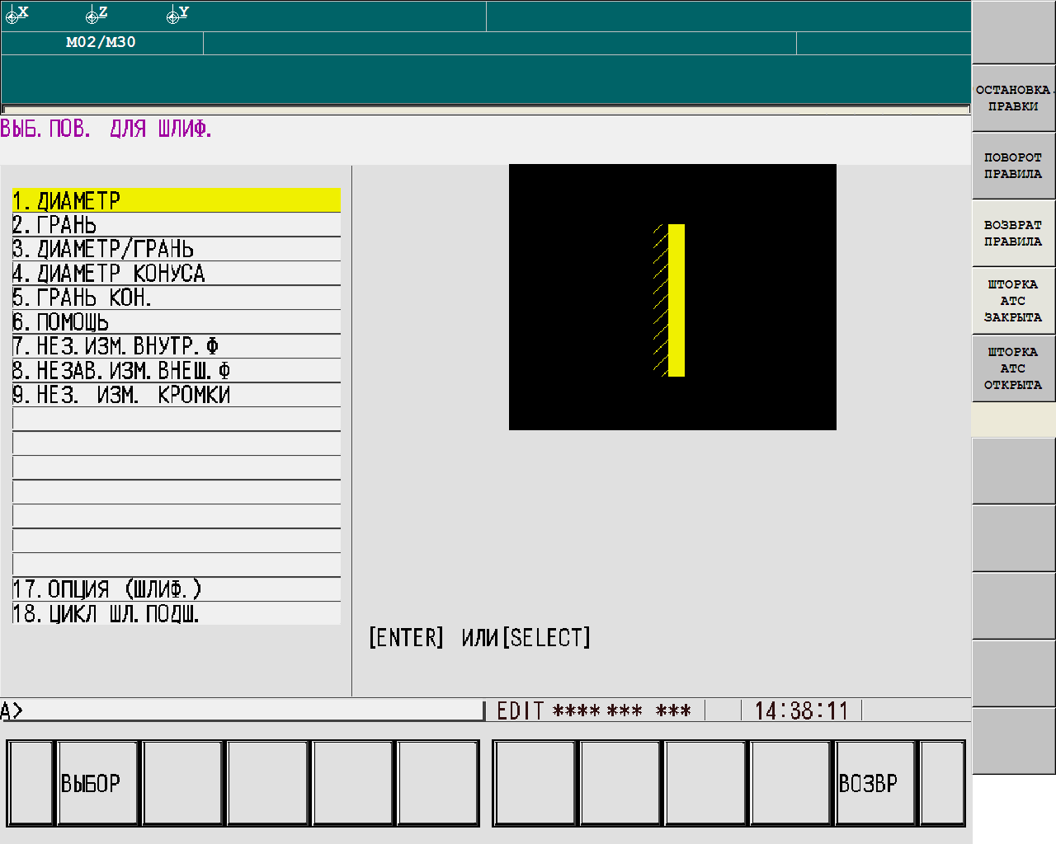

Требуется подробное объяснение какая поверхность для шлифования для каких видов обработки применяется. Разъяснить процесс обработки поверхностей по соответствующим пунктам 2, 3, 4, 5. Как осуществляется измерение детали по соответствующему пункту 9? Что собой представляют пункты 17, 18.

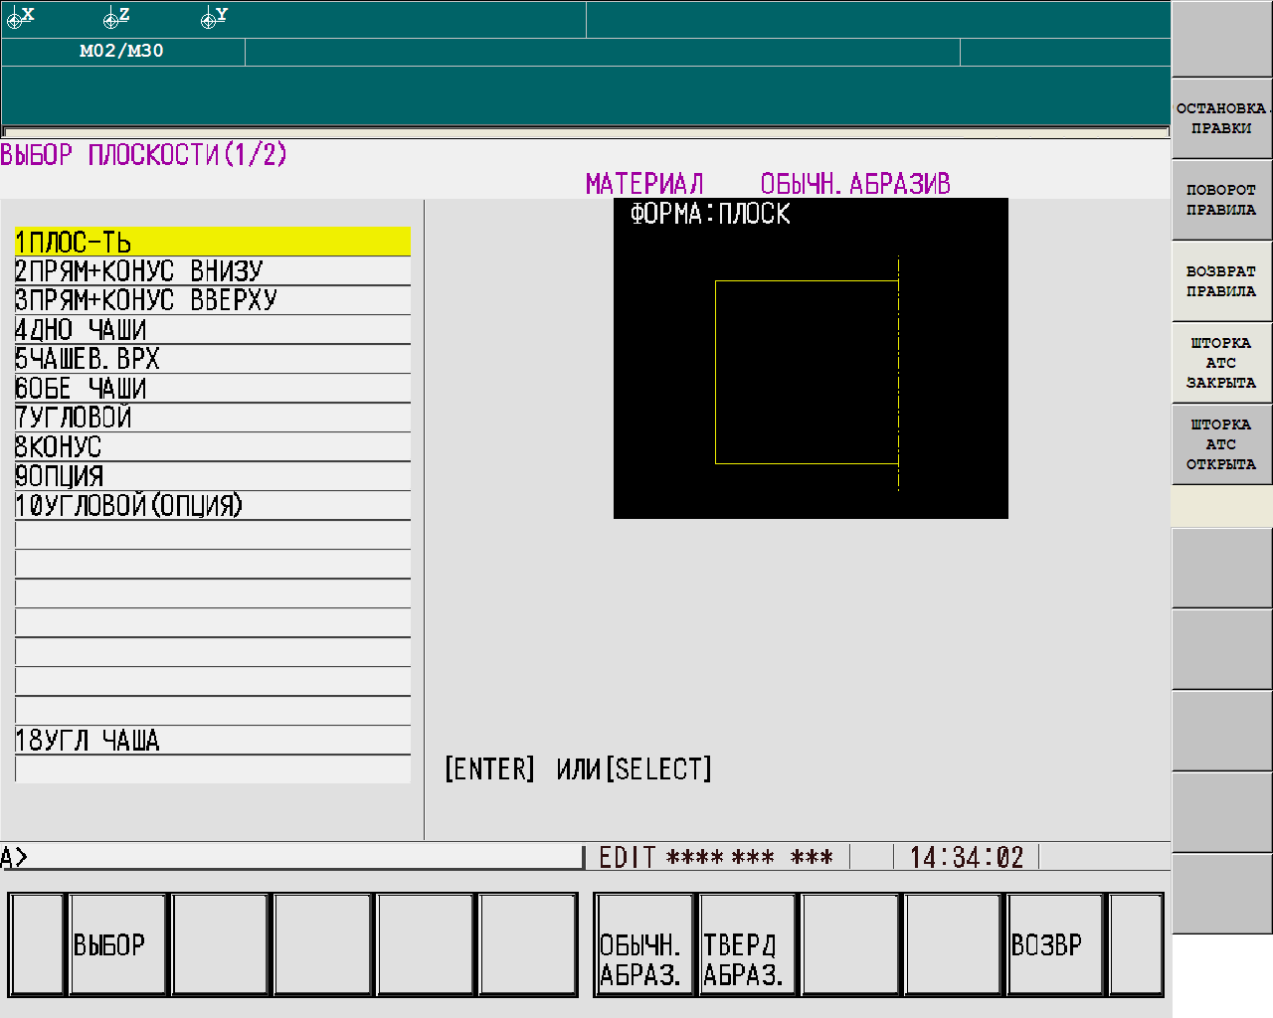

Требуется подробное объяснение какая поверхность для шлифования (форма круга) для каких видов обработки применяется. Почему при фактическом выборе формы круга данное диалоговое окно называется «Выбор плоскости». В руководстве по программированию не расписано какая форма круга для каких процессов обработки применяется. Что, к примеру, означает пункт 10 «Угловой (опция)»?

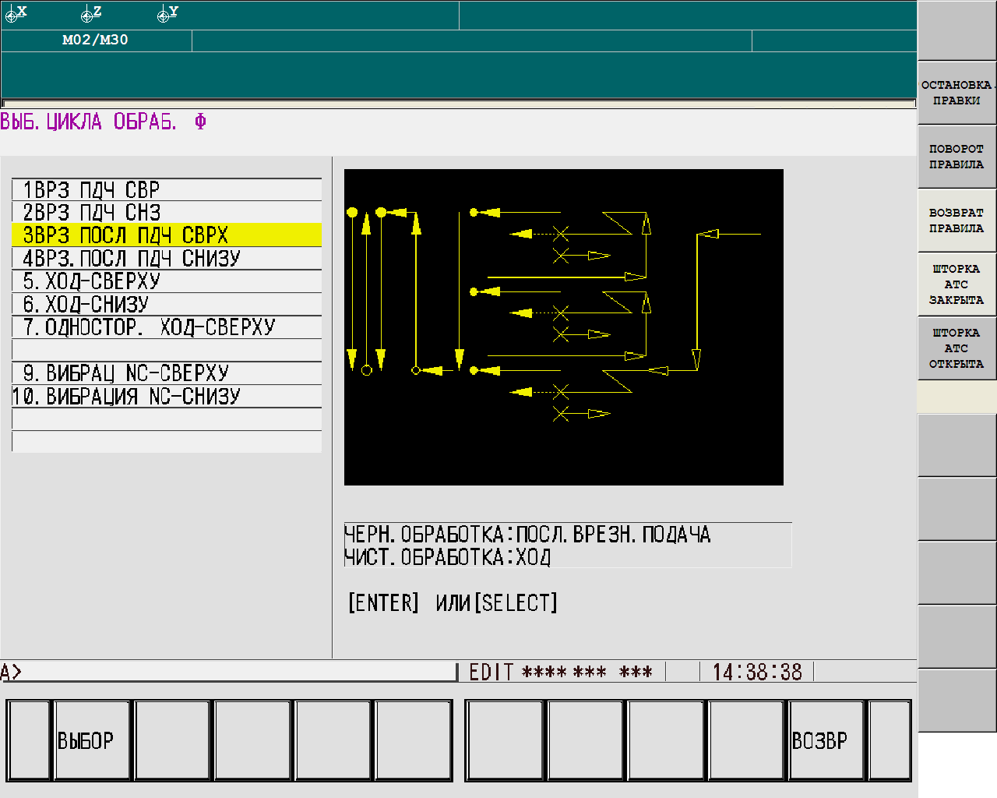

Требуется подробное объяснение того, какие процессы для каких видов обработки применяются и как движется инструмент в соответствии с данными циклами обработки. Разъяснить отличие и траекторию инструмента при обработке пунктов 3, 4, 5, 6, 7. В чем заключается цикл обработки в соответствии с пунктами 9, 10? В руководстве по программированию некорректные переводы и процесс обработки не расписан.

Почему в соответствии с японской технологией используется плоскость для шлифования, которая находится на следующей странице данного диалогового окна и называется «по квадр-снизу»?

Чем отличается цикл обработки «ВРЗ ПДЧ СНЗ» от «ВРЗ ПОСЛ ПДЧ СВРХ»? Чем отличается цикл обработки «ВРЗ ПДЧ СНЗ» от «ВРЗ ПДЧ СВР»?

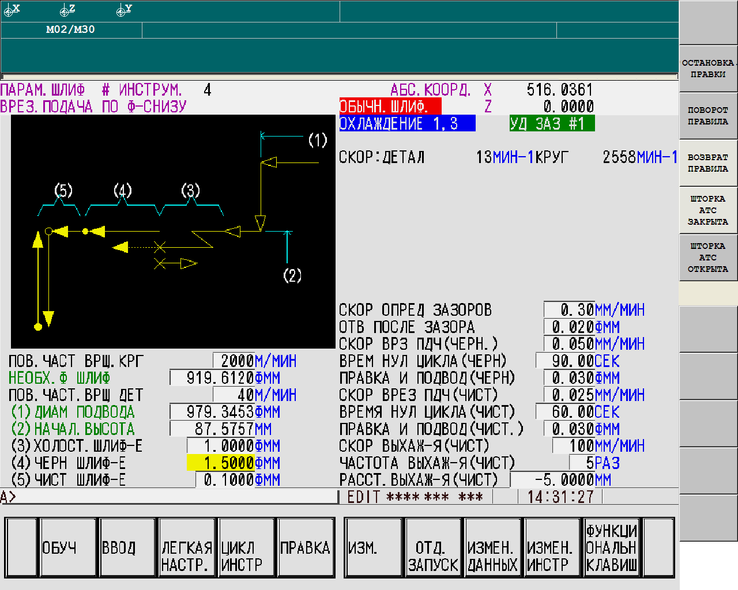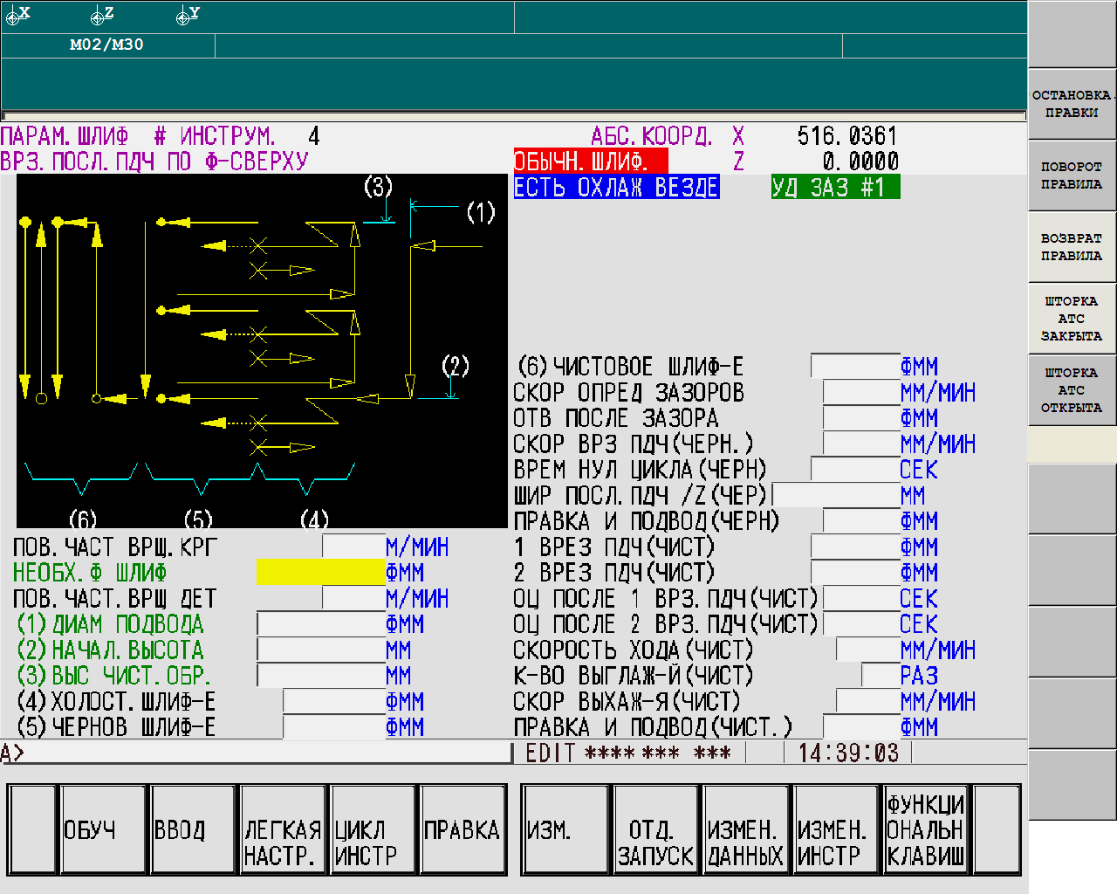

Рекомендации по режимам резания (скор опред зазоров, скор врз подачи, скор выхаж-ия) для заполнения параметров шлифования в соответствии со всеми из имеющихся видов обработки (видов шлифования). Формулы вычисления чистовых черновых подач или рекомендации по их применению.

Почему нельзя выйти из данного диалогового окна до тех пор, пока все параметры данного вида обработки будут заполнены без ошибок? Можно ли это устранить?

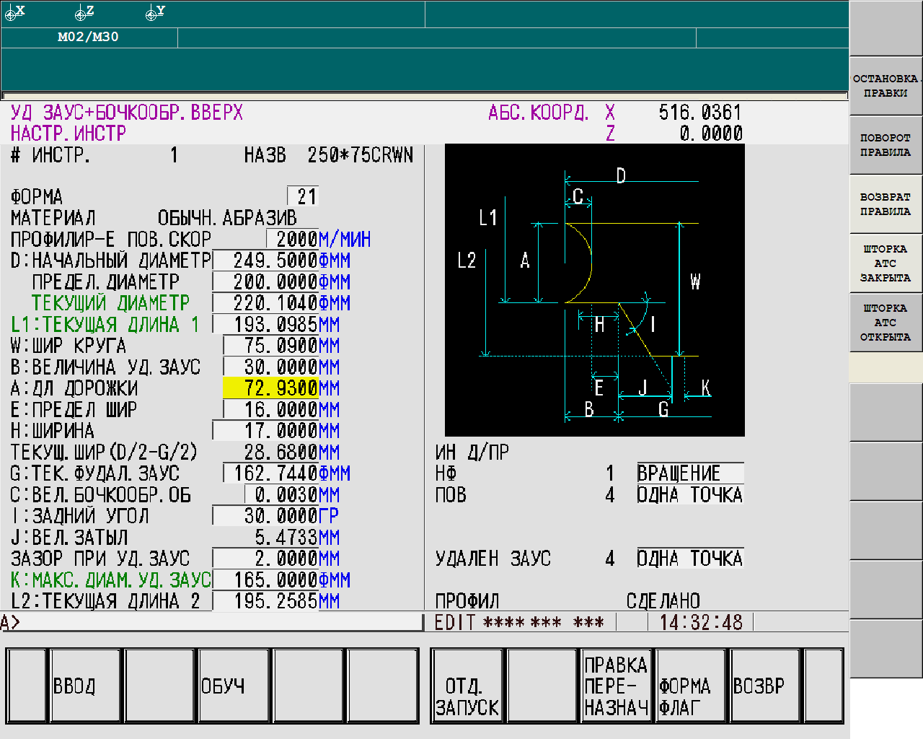

Требуется разъяснение по заполнению параметров настройки инструментов для каждой формы. В частности, такой параметр как «Зазор при уд. заус.», «Величина уд. заус.», «Дл. дорожки» и др. Соответственно требуют разъяснения правила заполнения параметров инструмента и для других форм круга.

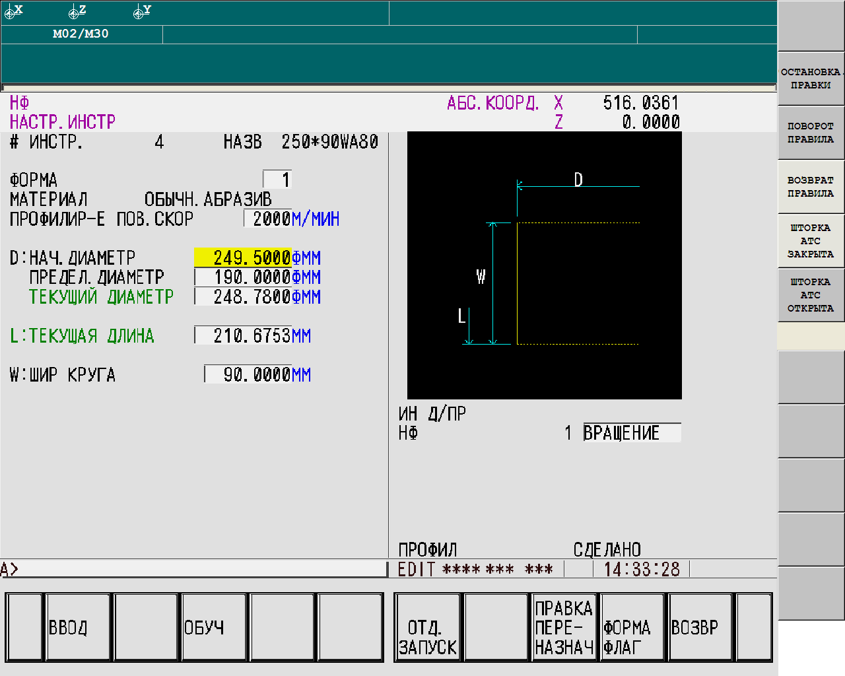

В процессе работы с данной формой круга и обработкой только диаметральной поверхности необходима ли правка шлифовального круга по торцу снизу? Осуществляется ли корректировка параметра «L: Текущая длина» без правки по торцу?

Требуется пояснить функциональное назначение клавиши «Форма флаг». Что означает изменение статуса профильной правки «Без формы» и «С формой».

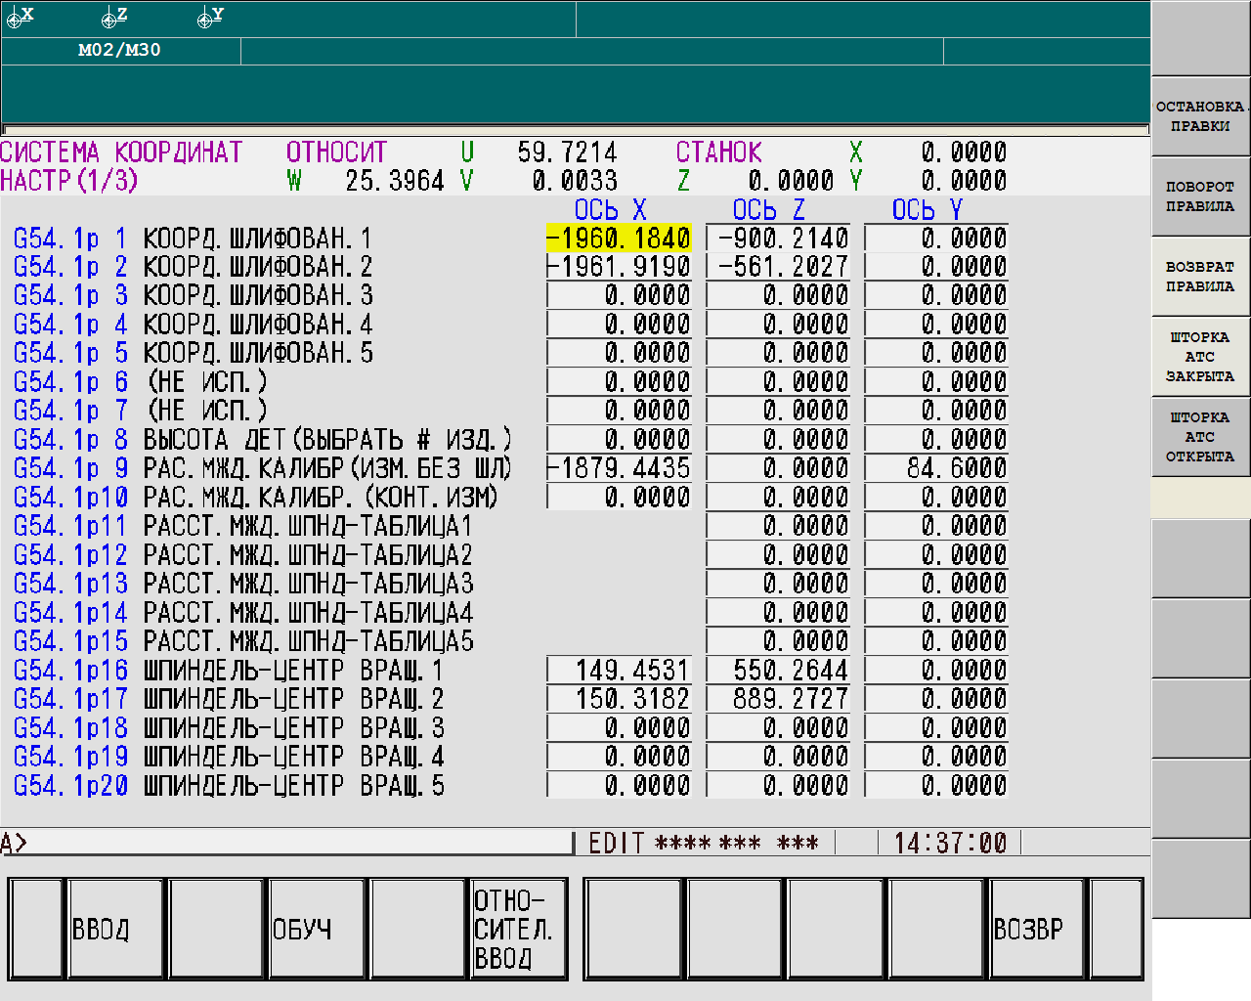

Методы обкатки станка. В руководстве пользователя нет расшифровки смещений нулевых точек. Какой G54 параметр каким узлам станка соответствует. Как осуществляется привязка и обкатка? Например, как привязать шарошку в случае ее замены?

Почему индикация позиции инструмента на экране информации о координатах по осям расходится с фактическим положением инструмента примерно на 0,24 мм? Т.е. фактический размер обработанной детали отличается от положения инструмента по координатам по оси Х на величину 0,24 мм. Методы исправления.

Каким образом произвести сброс управляющей программы на внешний носитель (USB-флеш)? Можно ли осуществлять корректировку и чтение данной УП удаленно при помощи ЭВМ?

К чему может привести наличие ржавчины и коррозии на конусе шпинделя?

Руководство по программированию содержит неполный перечень аварийных сигналов. Нет информации о том, какие действия производятся для устранения аварийных ситуаций.